**Курнеш Пётр Янов (Kurnesz Piotr)**

30 июня 1812 г – крещение (НИАБ 136-13-894, лист 84об, №33/1812-р (ориг)).

**НИАБ 136-13-894:** Лист 84об. **Метрическая запись №33/1812-р (ориг).**

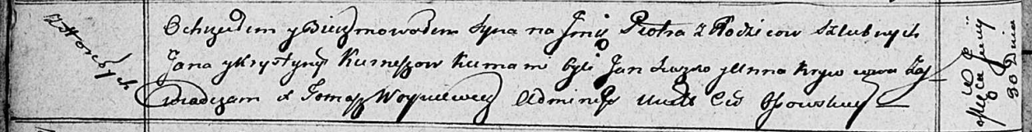

Осовская Покровская церковь. 30 июня 1812 года. Метрическая запись о крещении.

Kurnesz Piotr – сын родителей с деревни Горелое.

Kurnesz Jan – отец.

Kurneszowa Krystyna – мать.

Suszko Jan – кум.

Krywcowa Anna – кума.

Woyniewicz Tomasz – ксёндз.